3. TẾT NGUYÊN TIÊU CỦA NGƯỜI VIỆT GỐC HOA Ở
THÀNH PHỐ HỒ CHÍ MINH

1. Hạng di tích: di sản văn hóa phi vật thể quốc gia.
2. Địa chỉ: khu vực phường An Đông, Chợ lớn nơi có đông người Hoa sinh sống.
3. Giới thiệu
Tập quán xã hội và tín ngưỡng Tết Nguyên tiêu của người Hoa ở Thành phố Hồ Chí Minh với nhiều nội dung hoạt động phong phú, đa dạng và hấp dẫn là hoạt động lễ hội văn hóa đặc trưng của cộng đồng dân tộc Hoa, đồng thời là ngày hội của các dân tộc trên địa bàn thành phố. Lễ hội đã được vinh danh là sản văn hoá phi vật thể quốc gia, thu hút hàng ngàn người dân địa phương và du khách thập phương tham dự.
4. Nguồn gốc
Lễ hội Tết Nguyên Tiêu tại khu vực Chợ Lớn, quận 5 (Sài Gòn) nơi có đông người Hoa sinh sống được tổ chức lần đầu vào năm 1990. Từ đó lễ hội được duy trì và phát triển suốt gần 40 năm qua.
5. Các hoạt động chính của lễ hội
Các hoạt động chính xoay quanh phần lễ và hội, rất phong phú, đa dạng như:
- Diễu hành nghệ thuật (Phước lộc thọ): Hàng trăm người hóa trang thành các nhân vật thần tiên (Thần Tài, Tiên nữ, Bát Tiên, Phúc - Lộc - Thọ) diễu hành qua các tuyến phố.
- Lễ rước kiệu: Các nghi thức nghinh Ông Quan Thánh Đế Quân, rước kiệu Bà Thiên Hậu cầu quốc thái dân an, mưa thuận gió hòa.
- Đi viếng chùa, miếu: Người dân dâng hương cầu bình an, tài lộc, xin lộc (như vay tiền Thần Tài, xin bùa bình an).
- Lễ cúng truyền thống: Mâm cỗ cúng gia tiên và tại các hội quán với chè, xôi, hoa quả và đặc biệt là món chè trôi nước (thang viên) mang ý nghĩa viên mãn, sum vầy.
- Biểu diễn nghệ thuật​: hương trình tuồng cổ và văn nghệ tiếng Hoa ban đêm, trình diễn ca kịch cổ truyền, âm nhạc truyền thống như Đại la cổ Triều Châu và Nhạc lễ Phúc Kiến.
- Ẩm thực​: tuần lễ ẩm thực “Dimsum” với hàng trăm món ăn đặc trưng của đồng bào người Hoa.
6. Ý nghĩa
Tết Nguyên tiêu của người Hoa ở TP.HCM là kết tinh những giá trị lịch sử và nhân văn sâu sắc. Về mặt lịch sử, lễ hội là minh chứng cho quá trình cộng cư, giao thoa văn hóa bền chặt giữa người Việt và người Hoa tại vùng đất Nam Bộ. Về mặt tâm linh, đây là dịp người dân bày tỏ lòng biết ơn tổ tiên, cầu mong một năm mới quốc thái dân an, mưa thuận gió hòa và làm ăn phát đạt. Đặc biệt, với các hoạt động diễu hành nghệ thuật, múa lân sư rồng và nghệ thuật tuồng cổ, lễ hội là sợi dây gắn kết cộng đồng mạnh mẽ, đồng thời bảo tồn và phát huy bản sắc văn hóa độc đáo của Sài Gòn - Chợ Lớn.
7. Điểm khác biệt riêng của Tết Nguyên tiêu về giá trị so với các lễ hội khác ở thành phố Hồ Chí Minh
Diễn ra với hình thức đặc trưng là hoạt động diễu hành đường phố, đấu đèn, đố chữ, lễ hội tết Nguyên tiêu mang giá trị cốt lõi mong phát tài phát lộc, gắn kết cộng đồng đô thị của cộng đồng thương dân, thị dân người Việt gốc Hoa ở thành phố Hồ Chí Minh.

4. Tư liệu tìm hiểu thêm
- Video, phim
- Bạn có thể xem khung cảnh vui tươi của lễ hội qua đường link
https://youtu.be/6LGffaDnMA0
- Bạn có xem múa lân sư rồng – tiết mục sôi động nhất trong diễu hành tiết Nguyên tiêu qua link
https://youtu.be/2nRGqrKAYcE
- Bài viết
- Bạn có thể tìm hiểu sâu hơn những hoạt động độc đáo trong lễ hội qua đường link bài báo
https://thanhnien.vn/ram-thang-gieng-tet-nguyen-tieu-cua-nguoi-hoa-o-tphcm-co-gi-dac-biet-185230201110817664.htm
5. Hình ảnh
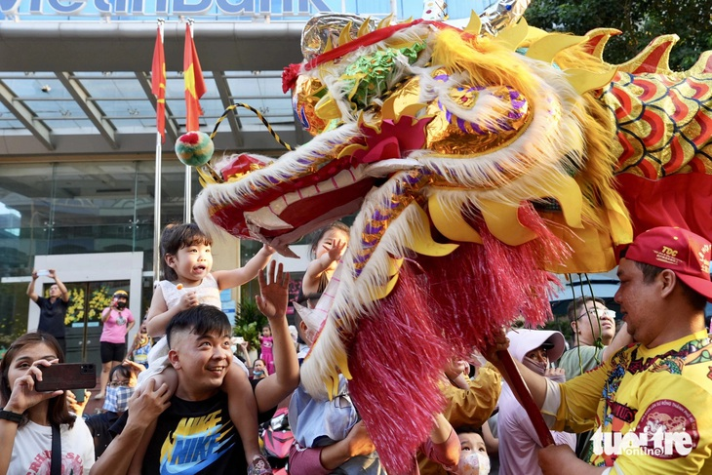
Người dân vui dự lễ hội (ảnh: https://tuoitre.vn/)
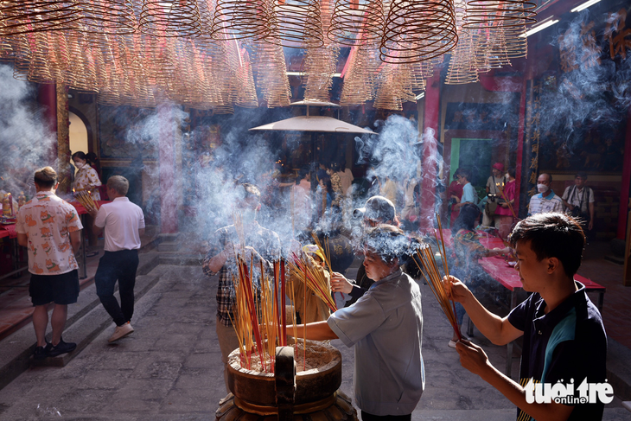
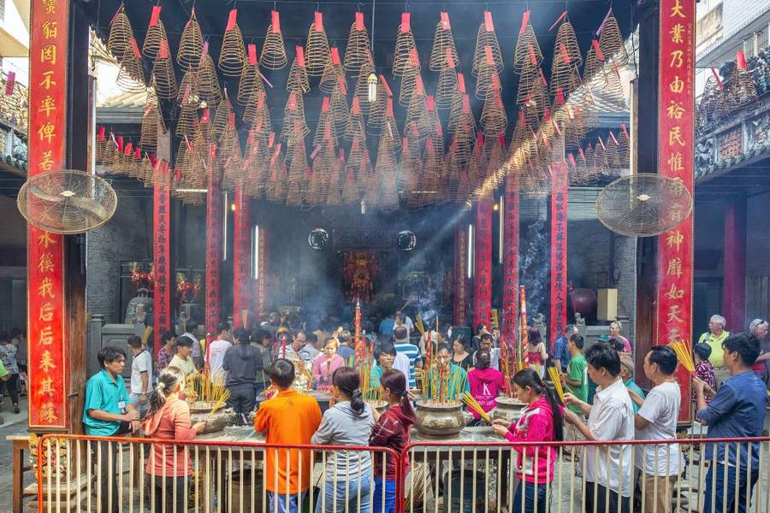
Người dân khấn bái tại các hội quán lễ hội (ảnh: https://tuoitre.vn/)

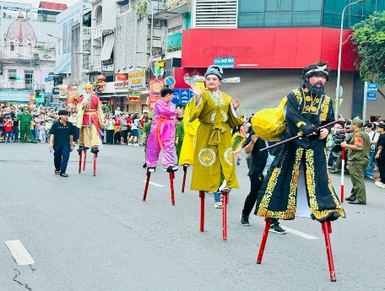
Các loại hình biểu diễn múa hẫu, binh tôm tướng cá, đi cà kheo, tiên nữ... với ý nghĩa cầu mong cho mưa thuận, gió hòa, cuộc sống ấm no hạnh phúc (ảnh: https://hcmcpv.org.vn/)
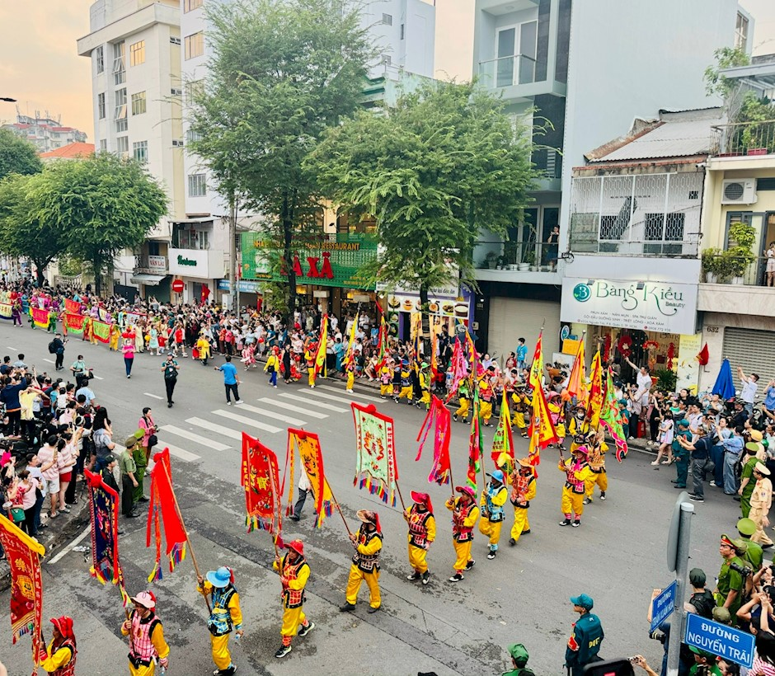
Đoàn Đại La Cổ - Hội phụ mẫu sư - Trúc Hiên, với đội hình cờ hội dân tộc Hoa, cùng tiên nữ, thiên binh thiên tướng và đội nhạc Đại La (ảnh: https://hcmcpv.org.vn/)
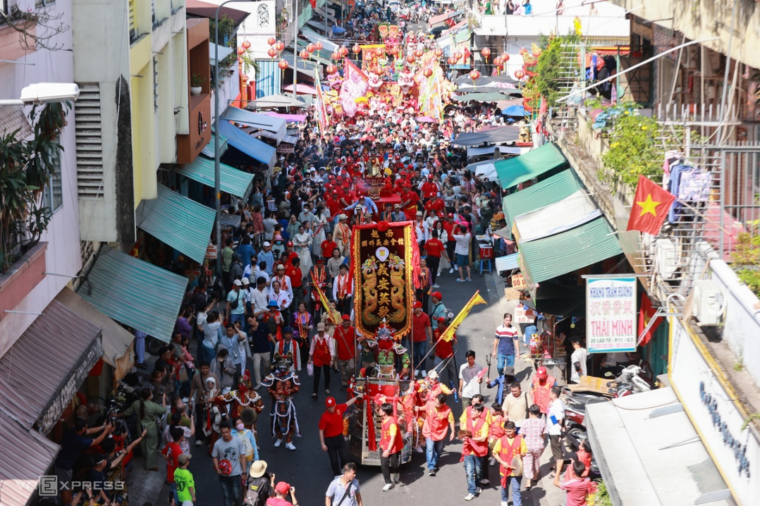
Lễ diễu hành (ảnh: https://vnexpress.net/)
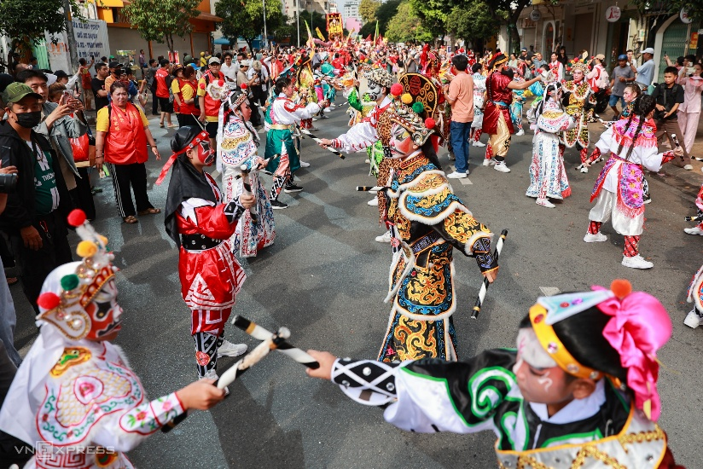
Lễ diễu hành (ảnh: https://vnexpress.net/)

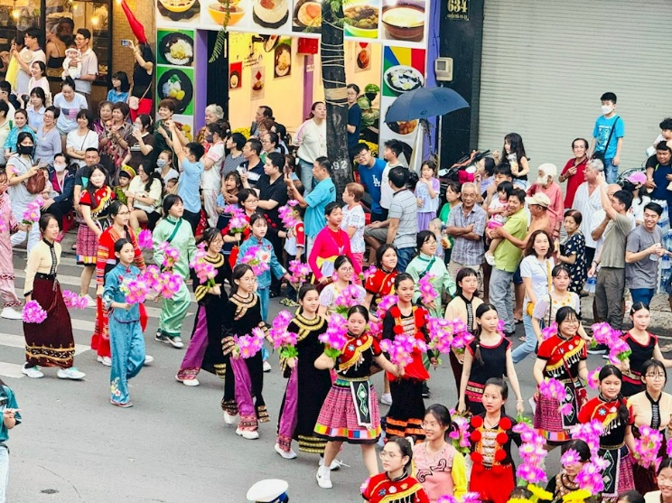
Các loại hình biểu diễn múa hẫu, binh tôm tướng cá, đi cà kheo, tiên nữ... với ý nghĩa cầu mong cho mưa thuận, gió hòa, cuộc sống ấm no hạnh phúc (ảnh: https://hcmcpv.org.vn/)
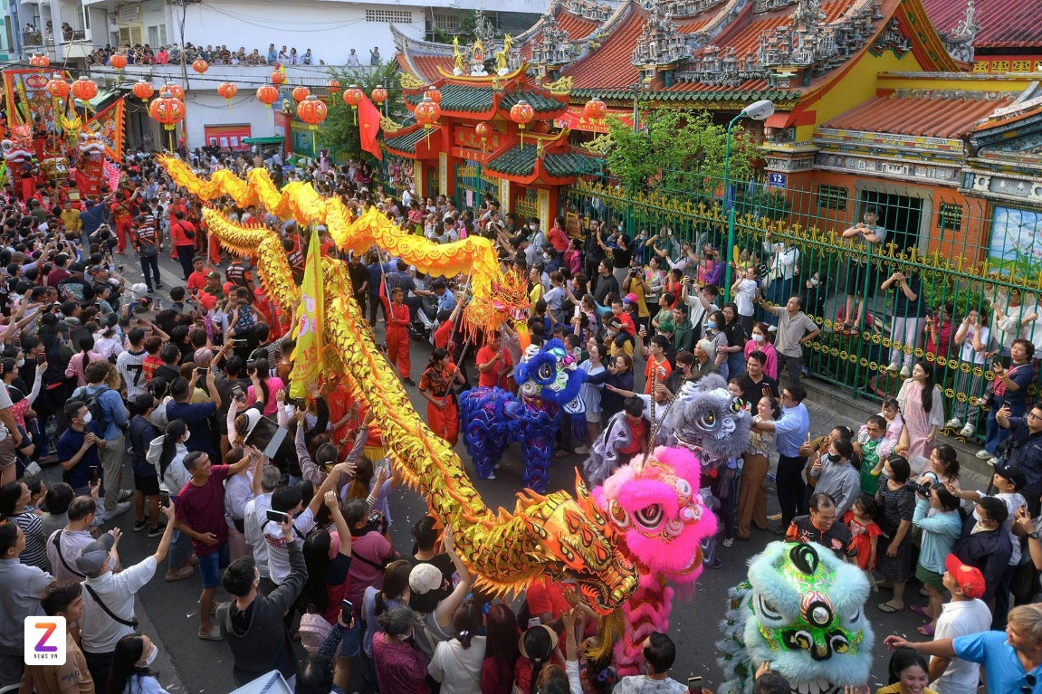
Người dân vui tươi dự lễ (ảnh: https://znews.vn/)

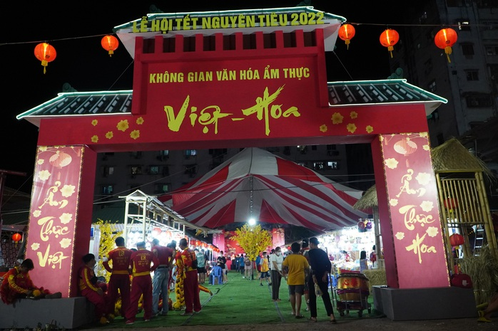
Tuần lễ ẩm thực tại lễ hội tết Nguyên tiêu (ảnh: https://tuoitre.vn/)

